Дата | Группа | Дисциплина | Вид занятия | Ф.И.О.
12.11.2021г.  II пара  4 занятие | 1 СТМ | «Психология общения» | Лекция | Кузнецова И.М.

Домашнее задание:
1. | Изучить лекционный материал по данной теме.
2. | Письменно ответить на вопросы для самоконтроля.
3. | Фото с готовым домашним заданием отправить на адрес: kira.kuz.ira@mail.ru

4. Домашнее задание выполнить до 15.11.2021г.

Тема: Психологические особенности процесса общения.
Вид занятия: лекция
Тип занятия: представление и усвоение нового учебного материала
Цель занятия:
- дидактическая: ознакомить студентов с особенностями процесса взаимодействия между людьми, в ходе которого возникают, проявляются и формируются межличностные отношения.
- воспитательная:
а) воспитывать профессиональные качества личности: аккуратность, наблюдательность, дисциплинированность, самоконтроль;
б) воспитывать чувство ответственности за свою работу и работу коллектива;
в) формировать основы этической культуры, логику.
-развивающая: способствовать формированию понятий о психологических особенностях личности.
Задачи:
- Обеспечить первоначальное знакомство с учебным материалом, организация его начального восприятия;
- Формирование основы для дальнейшего самостоятельного изучения и овладения знаниями;
- Формирование научного мировоззрения, воспитание у обучающихся познавательных интересов.

Информационное обеспечение обучения
Основные источники:
1. Корягина, Н. А. Психология общения : учебник и практикум для среднего профессионального образования / Н. А. Корягина, Н. В. Антонова, С. В. Овсянникова. — Москва : Издательство Юрайт, 2020. — 437 с. — (Профессиональное образование). — ISBN 978-5-534-00962-0.
2. Жарова М.Н. Психология общения, ОИЦ Академия, 2014.

Дополнительные источники:
1. Тимохин В.В. Психология делового общения. Учебник и практикум для академического бакалавриата. Юрайт, 2016.
2. Шеламова Г.М. Деловая культура и психология общения: учебник / Г.М. Шеламова.-М.: Академия, 2016.
Электронные издания (электронные ресурсы):
1) Портал психологии - "Psychology.ru": [Электронный ресурс] - Режим доступа: http://www.psychology.ru
2) PSYLIB: Психологическая библиотека "Самопознание и саморазвитие": Электронный ресурс] - Режим доступа: http://psylib.kiev.ua
3) Информационный портал Режим доступа: http://ps-psiholog.ru/obshhenie-v-internete/aktivnyie-polzovateli-interneta-kto-oni.html.
4) Информационный портал Режим доступа: http://psbatishev.narod.ru/library/19938.htm.
5) Информационный портал Режим доступа:http://www.inwent.ru/psikhologiya/190-psikhologiya-delovogo-obshcheniya.

Тема: Психологические особенности процесса общения.

План:
- Понятие общения
- Структура общения
- Характеристики общения: содержание, функции, средства.

Содержание лекции

- Понятие общения

Способность к общению всегда относилась к числу важнейших человеческих качеств. До 70% времени в жизни большинства людей занимают процессы общения. В общении мы передаем друг другу разнообразную информацию; обмениваемся знаниями, мнениями, убеждениями; заявляем о своих целях и интересах; усваиваем практические навыки и умения, а также нравственные принципы, правила этикета и традиции.
Однако общение не всегда протекает гладко и успешно. Часто мы сталкиваемся с критическими ситуациями: кто-то нас не понял; кого-то не поняли мы; с кем-то мы разговаривали слишком резко, грубо, хотя этого и не хотели. Нет человека, который ни разу в жизни не испытывал трудностей в процессе общения. В частной жизни мы вправе выбирать тех, с кем нам приятно общаться, тех, кто нам импонирует. На работе мы обязаны общаться с теми, кто есть, в том числе с людьми, которые нам малосимпатичны; а в этой ситуации очень важно научиться вступать в контакт, поскольку от этого умения зависит успех профессиональной деятельности.
Таким образом, цель курса «Психология общения» – актуализировать навыки общения, осмысленно оценивать поступки и действия как свои, так и других людей, подготовить себя к профессиональному общению.
Общение рассматривается тремя научными дисциплинами: философия, социология, психология. Философский подход основывается на том, что именно общественная концепция обосновывает общение как способ осуществления внутренней эволюции социальной структуры общества, группы при диалектическом взаимодействии личности и общества.
При психологическом подходе общение определяется как специфическая форма деятельности и как самостоятельный процесс взаимодействия, необходимый для реализации других видов деятельности личности. Психологи отмечают наличие главной потребности у личности — в общении, как важного фактора самоформирования личности.

Существует множество различных определений понятия «общения», в связи с различными взглядами ученых на эту проблему.
1. Общение – это взаимодействие людей, содержанием которого является обмен информацией с помощью различных средств коммуникации для установления взаимоотношений между людьми. (А.А.Бодалев)
2. Общение — связи между людьми, в ходе которой возникает психологический контакт, проявляющийся в обмене информацией, взаимовлиянии, взаимопереживании, взаимопонимании. (В.Н.Панферов)

- Структура общения

Понятие «общение» является сложным, следовательно, необходимо обозначить его структуру. В общении выделяют обычно три взаимосвязанных стороны: коммуникативная, интерактивная и перцептивная.

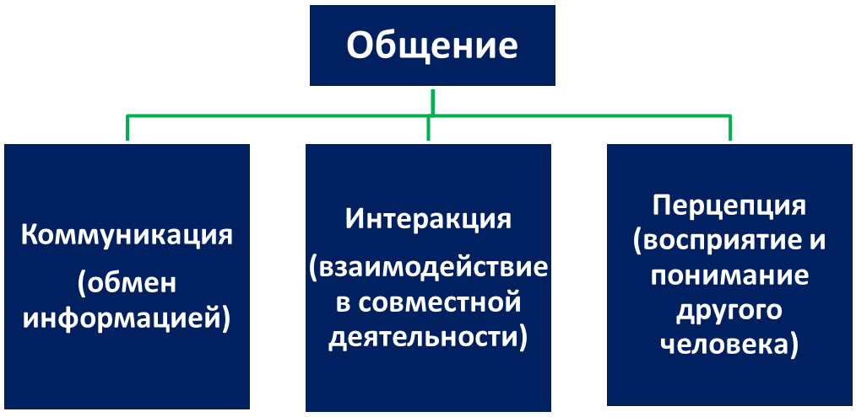
Коммуникативная сторона общения состоит в обмене информацией между людьми. Понимание человека человеком связано с установлением и сохранением коммуникации.
Источники информации в общении:
сигналы непосредственно от другого человека;
сигналы от собственных сенсорно-перцептивных систем;
информация об итогах деятельности;
информация от внутреннего опыта;
информация о вероятном будущем.
В зависимости от требований момента на передний план выступают разные источники информации и разное их содержание.
Интерактивная сторона
Для правильного понимания процесса общения важно представлять себе действия своего партнера, которые осуществляются в определенных ситуациях. Второй стороной общения является интерактивная, которая заключается в организации взаимодействия между индивидами, т.е. обмене не только знаниями, но и действиями.
Перцептивная сторона
Третьей важной стороной общения является перцептивная. Она означает процесс восприятия друг друга партнерами по общению и установления на этой почве взаимопонимания. С точки зрения восприятия важно верно сформировать первое впечатление.
Общение всегда рассматривается как полифункциональный процесс.

- Характеристики общения: содержание, функции, средства

Общение характеризуется: содержанием, функциями и средствами.

Содержание общения может быть различным:
передача информации
восприятие друг друга
взаимооценка партнерами друг друга
взаимовлияние партнеров
взаимодействие партнеров
управление деятельностью и т.д.
Функции общения
Российский психолог Борис Федорович Ломов выделяет три функции общения:
информационно-коммуникативную;
регулятивно-коммуникативную;
аффективно-коммуникативную

Информационно-коммуникативная функция общения заключается в любом виде обмена информацией между взаимодействующими индивидами. Обмен информацией в человеческом общении имеет свою специфику. Во-первых, мы имеем дело с отношением двух индивидов, каждый из которых является активным субъектом (в отличие от технического устройства). Во-вторых, обмен информацией обязательно предполагает взаимодействие мыслей, чувств и поведения партнеров. В-третьих, они должны обладать единой или сходной системой кодификации/декодификации сообщений.
Регулятивно-коммуникативная функция общения заключается в регуляции поведения и непосредственной организации совместной деятельности людей в процессе их взаимодействия. Здесь следует сказать несколько слов о традиции использования понятий взаимодействия и общения в социальной психологии. Понятие взаимодействия используется двояко: во-первых, для характеристики действительных реальных контактов людей (действий, контрдействий, содействий) в процессе совместной деятельности; во-вторых, для описания взаимных влияний (воздействий) друг на друга в ходе совместной деятельности, или шире — в процессе социальной активности.
Аффективно-коммуникативная функция общения связана с регуляцией эмоциональной сферы человека. Общение - важнейшая детерминанта1 эмоциональных состояний человека. Весь спектр специфически человеческих эмоций возникает и развивается в условиях общения людей — происходит либо сближение эмоциональных состояний, либо их поляризация, взаимное усиление или ослабление.

Средства общения

Главным средством общения является язык. Язык — это система знаков, служащая средством человеческого общения. Знаком является любой материальный объект (предмет, явление, событие). Общее содержание, которое вкладывается в знак, называется его значением. Усваивая значения знаков, способы их организации для передачи сообщения, люди учатся разговаривать на том или ином языке.
Все знаки подразделяются следующим образом:
интенциональные (вербальные (словесные)) - специально производимые для передачи информации;
неинтенциональные (невербальные) - непреднамеренно выдающие эту информацию.
В качестве неинтенциональных знаков могут выступать признаки эмоций (волнение выдают дрожащие руки), особенности произношения, акцент могут стать показателем места происхождения, социальной среды человека. Эти знаки говорят о самом человеке, поэтому важно научиться их замечать и верно расшифровывать.
На первый взгляд может показаться, что невербальные средства не столь важны, как словесные. Но это далеко не так. А. Пиз в своей книге «Язык телодвижений» приводит данные, полученные А. Мейерабианом, согласно которым передача информации происходит за счет вербальных средств (только слов) на 7%, звуковых средств (включая тон голоса, интонации звука) — на 38%, а за счет невербальных средств — на 55%.
К таким же выводам пришел и профессор Бердвиссл, который установил, что словесное общение в беседе занимает менее 35%, а более 65% информации передается с помощью невербальных средств. Между вербальными и невербальными средствами общения существует своеобразное разделение функций: по словесному каналу передается чистая информация, а по невербальному — отношение к партнеру по общению.

Вопросы для самоконтроля

- Раскройте содержание понятия «общение».
- Какова структура общения?
- Приведите примеры общения с различным содержанием.
- Какие функции выполняет процесс общения в жизни человека?
- Какие средства общения используются человеком?

